

**מיני פרויקט בבסיסי נתונים**

**תהילה טיישר / רינת מועלם**

**319053039 / 208316232**

**מאי 2020**

בס"ד

תוכן עניינים:

שלב מס' 1 3

תיאור מילולי של הארגון 3

תרשים ERD 3

מילון 4

הטבלאות המתקבלות 5

בדיקה והסבר שכל הטבלאות מנורמלות ברמת 3CNF 5

תרשים DSD 6

מעבר מERD לטבלאות 6

יצירת טבלאות 7

אכלוס טבלאות 9

**פקודת insert 9**

**קליטה מקובץ TXT 10**

**ODBC Importer 13**

תרשים diagram windows 16

**פקודת datagenerator 17**

שלב מס' 2 20

אלגוריתם שיחזור של ERD 20

תרשים ERD של קרויז 20

תרשים ERD משותף 21

תרשים diagram windows משותף 22

תיעוד החיבור 23

שלב מס' 1

תיאור מילולי של הארגון

בפרויקט נבנה בסיס נתונים לאגף טיולים בחברת תיירות.

המדריכים עובדים בחברה, לכל עובד יש פרטים אישיים כגון: ת.ז., שם, עיר, ניסיון.

המסלול נמצא באזור מסויים, לכל מסלול יש מידע כגון: מספר מזהה של המסלול ושם המסלול, רמת קושי, סוג המסלול, הזמן המשוער הבילוי במסלול ואורך המסלול.

לחברה יש לקוחות, לכל לקוח יש ת.ז., שם, תאריך לידה. קבוצה נוצרת ע"י מספר לקוחות של החברה.

החברה מאפשרת הזמנה של טיול הכוללת מדריך, מסלול וקבוצת האנשים המזמינה את הטיול. לכל הזמנה יש מספר מזהה, מחיר ותאריך הטיול.

תרשים ERD

מילון

* Employee- ישות המתארת עובד בחברה.
* e_id- ת.ז. של העובד.
* e_name- שם של העובד.
* hire_date- תאריך של תחילת העסקה של העובד.
* Guide- ישות המתארת מדריך שהוא עובד באגף טיולים.
* g_id- ת.ז. של המדריך.
* experience- מס' שנות ניסיון של המדריך.
* Client- ישות המתארת לקוח בחברה.
* c_tz- ת.ז. של הלקוח.
* c_name- שם הלקוח.
* b_date- תאריך יום ההולדת של הלקוח.
* My_group- ישות המתארת קבוצה של לקוחות.
* m_g_id- מספר מזהה של קבוצה.
* amount- כמות הלקוחות בקבוצה.
* Area- ישות המתארת אזור בארץ.
* a_id- מספר מזהה של אזור בארץ.
* a_name- שם של אזור בארץ.
* City- ישות המתארת עיר.
* c_id- מספר מזהה של עיר.
* c_name- שם של עיר.
* My_Path- ישות המתארת מסלול.
* p_id- מספר מזהה של מסלול.
* p_name- שם של מסלול.
* P_Time- זמן משוער שלוקח לעשות את המסלול.
* P_Length- אורך של מסלול.
* Difficulty- ישות המתארת רמת קושי של מסלול.
* d_id- מספר מזהה של רמת קושי.
* d_name- רמת קושי. (באופן מילולי)
* Kind- ישות המתארת סוג של מסלול.
* k_id- מספר מזהה של סוג של המסלול.
* k_name- שם של סוג המסלול.
* Invitation- ישות המתארת הזמנה של טיול.
* i_id- מספר מזהה של הזמנה.
* i_date- תאריך שבו מתקיים הטיול.
* price- מחיר של הטיול.

הטבלאות המתקבלות

Employee (e_id, e_name, hire_date, c_id)

Guide (g_id, experience, e_id)

Client (c_tz, c_name, b_date, c_id, m_g_id)

My_group (m_g_id, amount)

Area (a_id, a_name)

City (c_id, c_name, a_id)

Path (p_id, a_id, p_name, time, length, d_id, k_id)

Difficulty (d_id, d_name)

Kind (k_id, k_name)

Invitation (i_id, price, i_date, m_g_id, g_id)

Belongs to (i_id, p_id, a_id)

בדיקה והסבר שכל הטבלאות מנורמלות ברמת 3CNF

* Employee- כל שדה שאינו מפתח אינו תלוי פונקציונלית בשום שדה אחר שאינו המפתח.
* Guide- כל שדה שאינו מפתח אינו תלוי פונקציונלית בשום שדה אחר שאינו המפתח.
* Client- כל שדה שאינו מפתח אינו תלוי פונקציונלית בשום שדה אחר שאינו המפתח.
* My_group- הטבלה היא מדרגת NF3 שכן יש רק 2 attributes (הוכח סמסטר קודם).
* Area- הטבלה היא מדרגת NF3 שכן יש רק 2 attributes (הוכח סמסטר קודם).
* City- כל שדה שאינו מפתח אינו תלוי פונקציונלית בשום שדה אחר שאינו המפתח.
* Path- כל שדה שאינו מפתח אינו תלוי פונקציונלית בשום שדה אחר שאינו המפתח.
* Difficulty- הטבלה היא מדרגת NF3 שכן יש רק 2 attributes (הוכח סמסטר קודם).
* Kind- הטבלה היא מדרגת NF3 שכן יש רק 2 attributes (הוכח סמסטר קודם).
* Invitation- כל שדה שאינו מפתח אינו תלוי פונקציונלית בשום שדה אחר שאינו המפתח.
* Belongs to- כל שדה שאינו מפתח אינו תלוי פונקציונלית בשום שדה אחר שאינו המפתח.

תרשים DSD

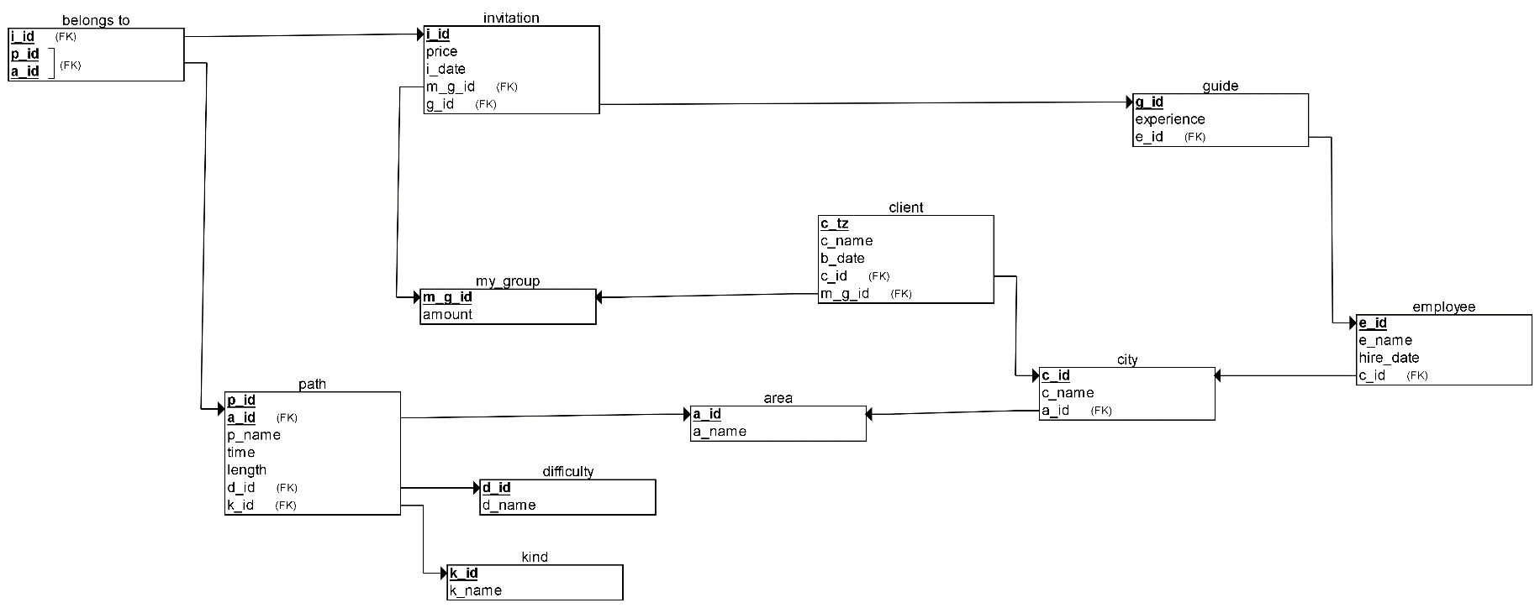

מעבר מERD לטבלאות

לכל ישות נוצרת טבלה. לקשר belongs_to נוצרה טבלה בגלל שהקשר הוא רבים לרבים, תכונות הטבלה הן המפתחות של 2 הטבלאות שבינהן הקשר. לכל שאר הקשרים לא נוצרת טבלה בגלל שהקשרים הם יחיד לרבים או יחיד ליחיד, אבל המפתח של הטבלה בצד היחיד נוספת כתכונה לטבלה שבצד הרבים.

יצירת טבלאות

CREATE TABLE area

(

a_name VARCHAR(15) NOT NULL,

a_id NUMERIC(5) NOT NULL,

PRIMARY KEY (a_id)

);

CREATE TABLE my_group

(

amount NUMERIC(5) NOT NULL,

m_g_id NUMERIC(5) NOT NULL,

PRIMARY KEY (m_g_id)

);

CREATE TABLE difficulty

(

d_name VARCHAR(15) NOT NULL,

d_id NUMERIC(5) NOT NULL,

PRIMARY KEY (d_id)

);

CREATE TABLE kind

(

k_name VARCHAR(15) NOT NULL,

k_id NUMERIC(5) NOT NULL,

PRIMARY KEY (k_id)

);

CREATE TABLE city

(

c_id NUMERIC(5) NOT NULL,

c_name VARCHAR(15) NOT NULL,

a_id NUMERIC(5) NOT NULL,

PRIMARY KEY (c_id),

FOREIGN KEY (a_id) REFERENCES area(a_id)

);

CREATE TABLE path

(

p_name VARCHAR(15) NOT NULL,

time NUMERIC(5, 2) NOT NULL,

length NUMERIC(5, 2) NOT NULL,

p_id NUMERIC(5) NOT NULL,

a_id NUMERIC(5) NOT NULL,

d_id NUMERIC(5) NOT NULL,

k_id NUMERIC(5) NOT NULL,

PRIMARY KEY (p_id, a_id),

FOREIGN KEY (a_id) REFERENCES area(a_id),

FOREIGN KEY (d_id) REFERENCES difficulty(d_id),

FOREIGN KEY (k_id) REFERENCES kind(k_id)

);

CREATE TABLE client

(

c_tz NUMERIC(5) NOT NULL,

c_name VARCHAR(15) NOT NULL,

b_date DATE NOT NULL,

c_id NUMERIC(5) NOT NULL,

m_g_id NUMERIC(5) NOT NULL,

PRIMARY KEY (c_tz),

FOREIGN KEY (c_id) REFERENCES city(c_id),

FOREIGN KEY (m_g_id) REFERENCES my_group(m_g_id)

);

CREATE TABLE employee

(

e_id NUMERIC(5) NOT NULL,

e_name VARCHAR(15) NOT NULL,

hire_date DATE NOT NULL,

c_id NUMERIC(5) NOT NULL,

PRIMARY KEY (e_id),

FOREIGN KEY (c_id) REFERENCES city(c_id)

);

CREATE TABLE guide

(

g_id NUMERIC(5) NOT NULL,

experience NUMERIC(5, 1) NOT NULL,

e_id NUMERIC(5) NOT NULL,

PRIMARY KEY (g_id),

FOREIGN KEY (e_id) REFERENCES employee(e_id)

);

CREATE TABLE invitation

(

price NUMERIC(5) NOT NULL,

i_date DATE NOT NULL,

i_id NUMERIC(5) NOT NULL,

m_g_id NUMERIC(5) NOT NULL,

g_id NUMERIC(5) NOT NULL,

PRIMARY KEY (i_id),

FOREIGN KEY (m_g_id) REFERENCES my_group(m_g_id),

FOREIGN KEY (g_id) REFERENCES guide(g_id)

);

CREATE TABLE belongs_to

(

i_id NUMERIC(5) NOT NULL,

p_id NUMERIC(5) NOT NULL,

a_id NUMERIC(5) NOT NULL,

PRIMARY KEY (i_id, p_id, a_id),

FOREIGN KEY (i_id) REFERENCES invitation(i_id),

FOREIGN KEY (p_id, a_id) REFERENCES path(p_id, a_id)

);

אכלוס טבלאות

פקודת insert

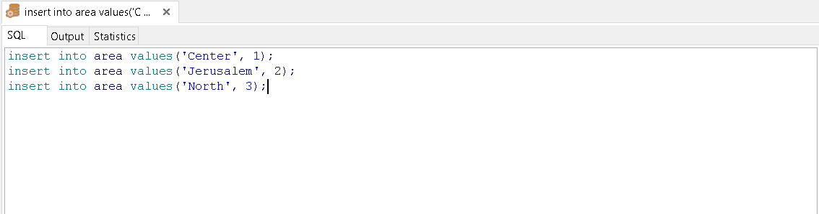

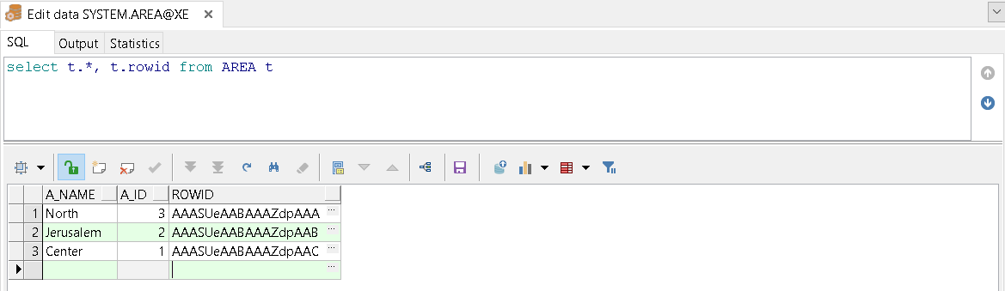

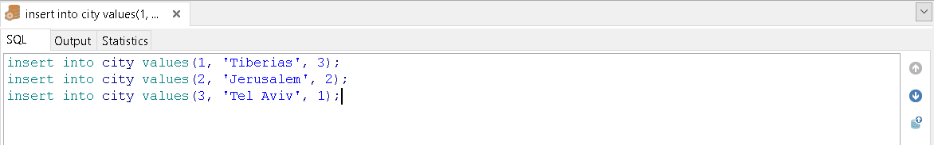

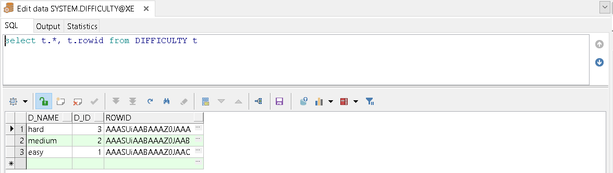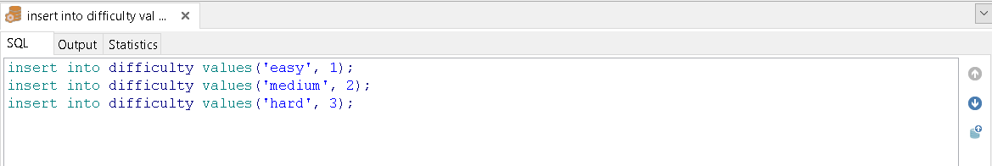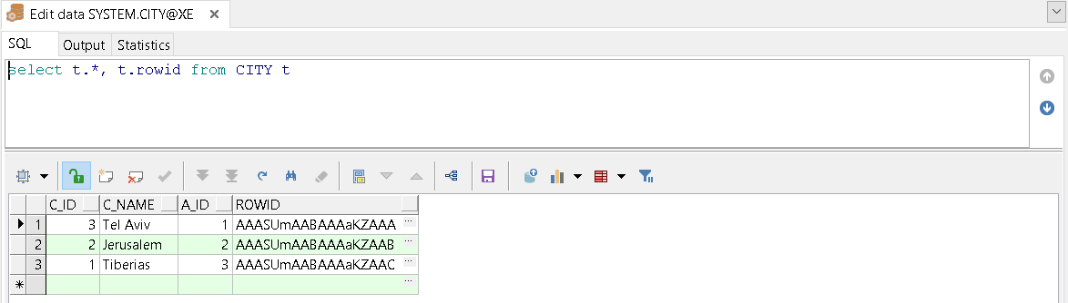

קליטה מקובץ TXT

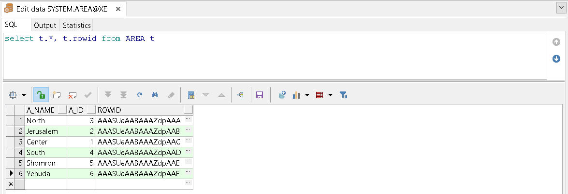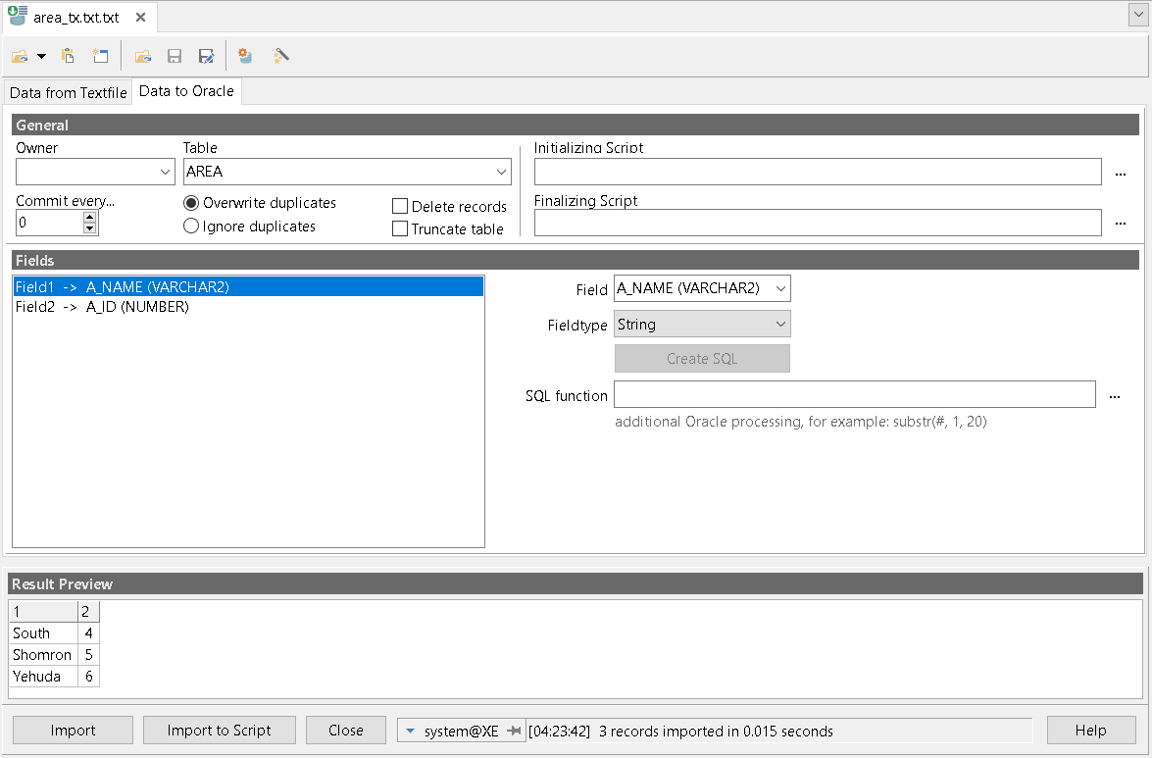

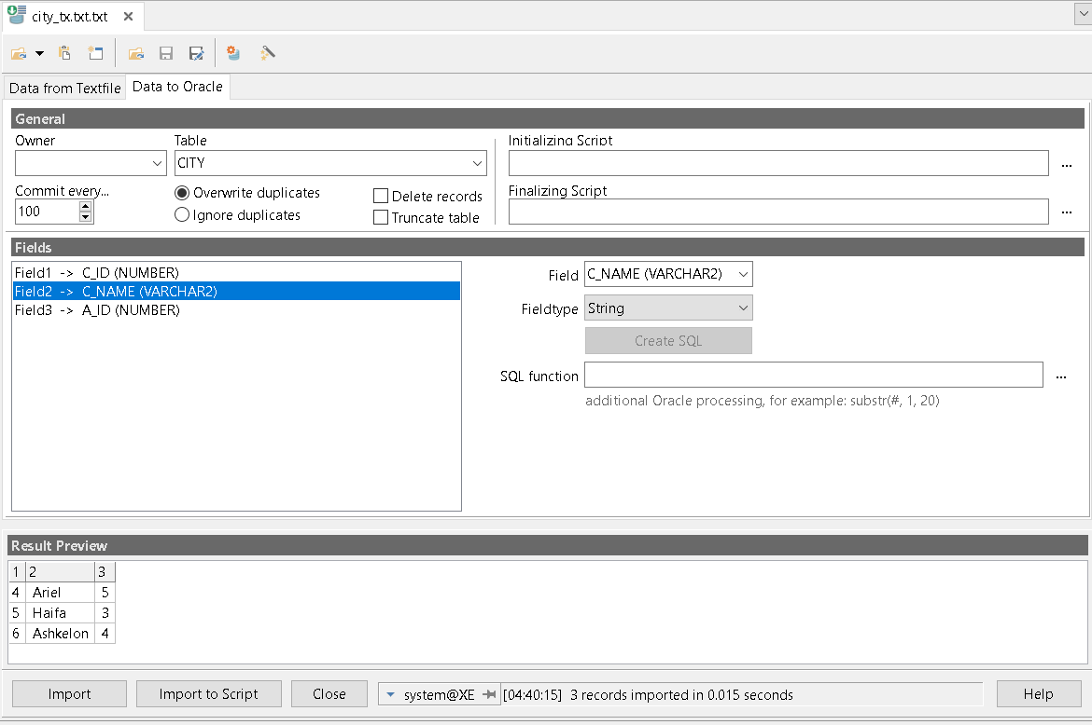

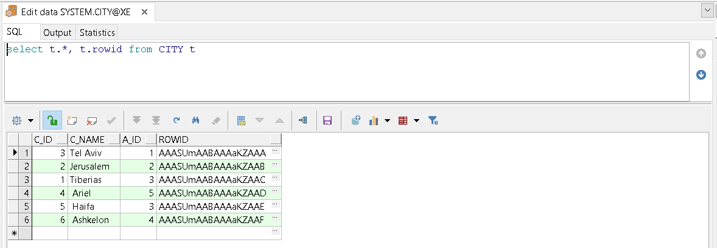

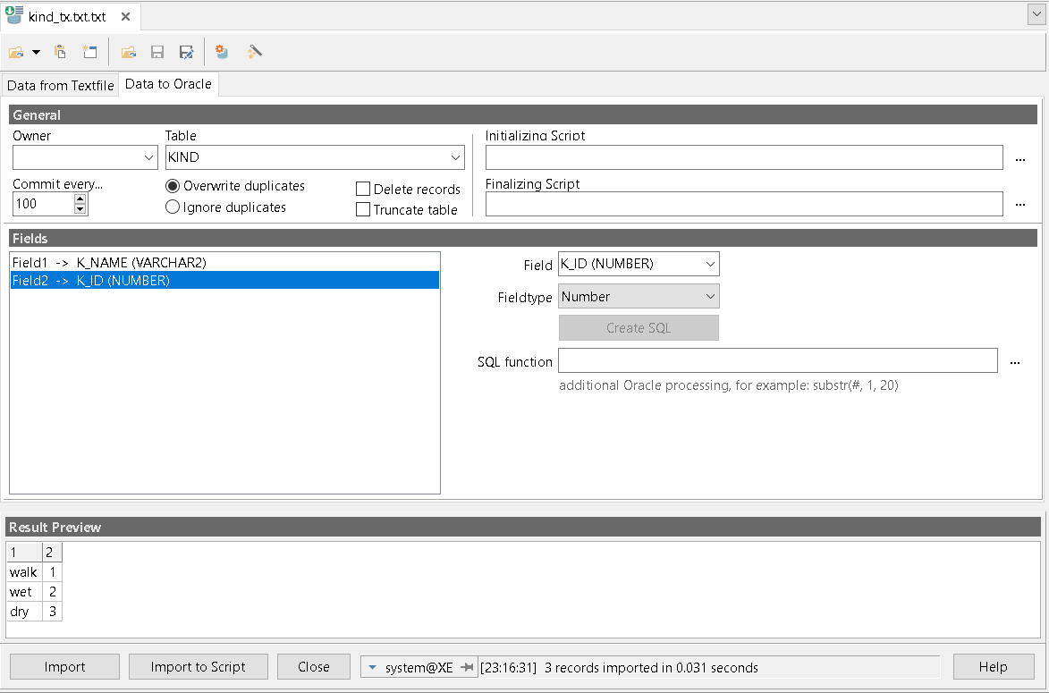

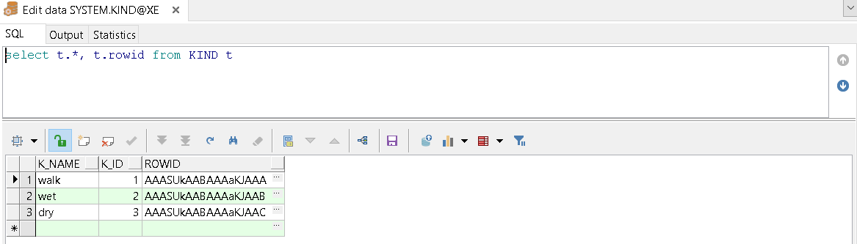

ODBC Importer

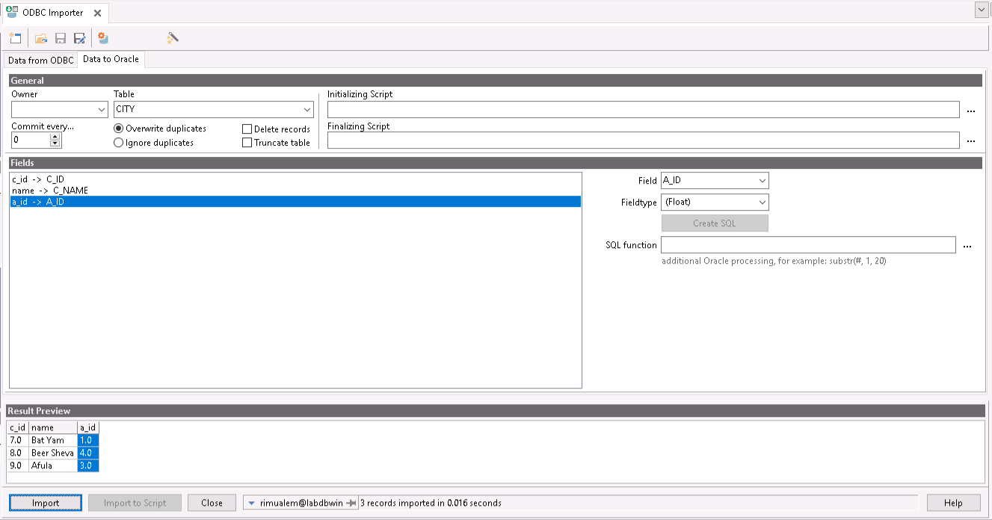

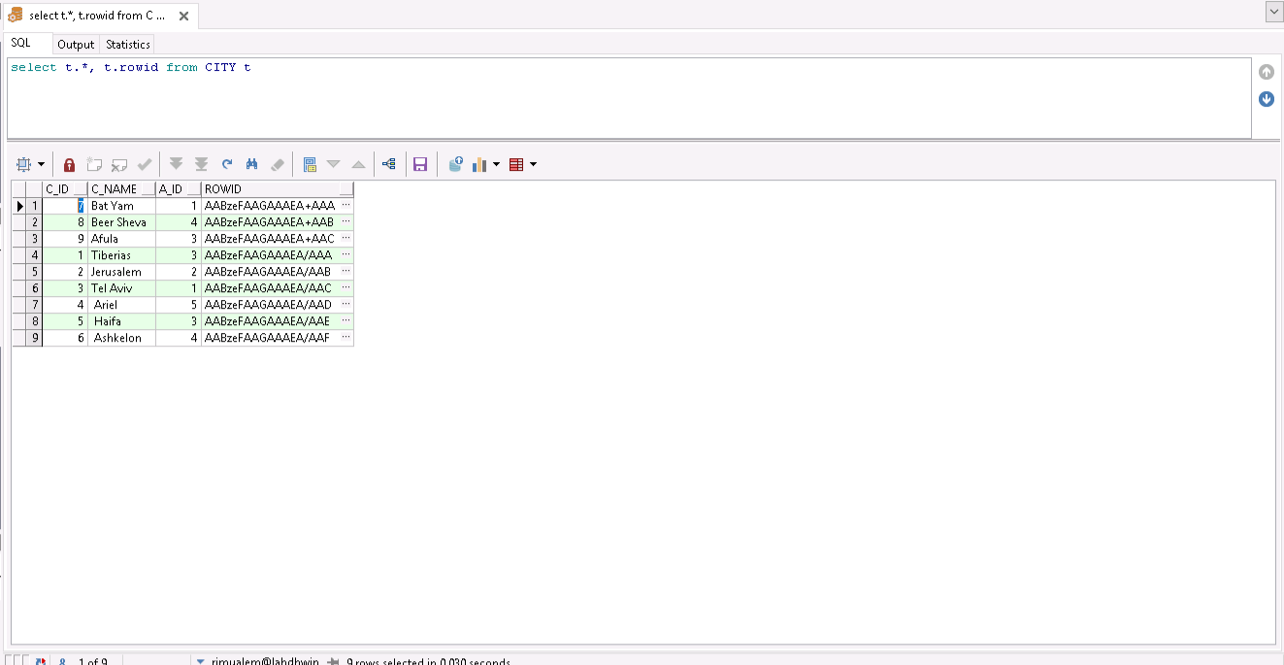

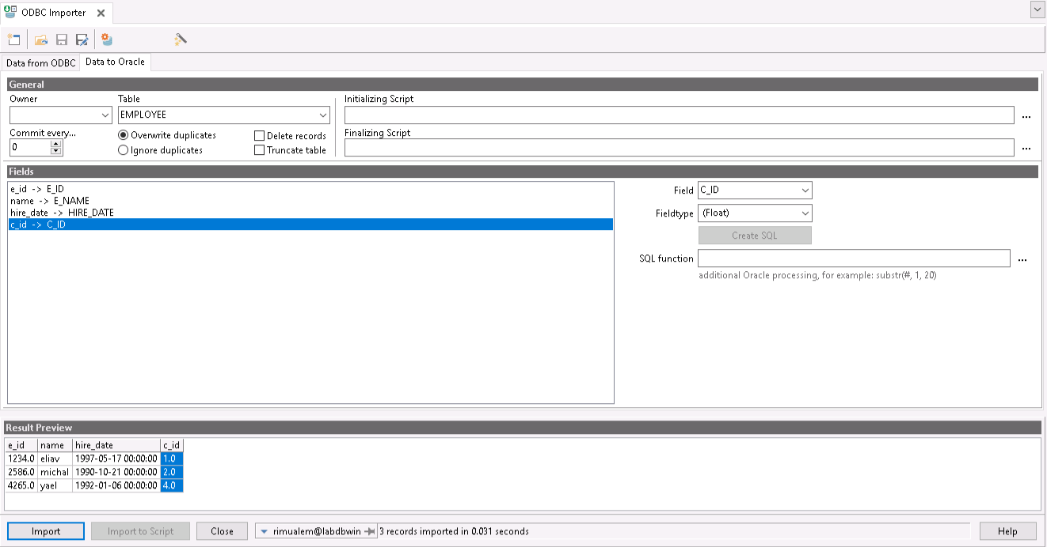

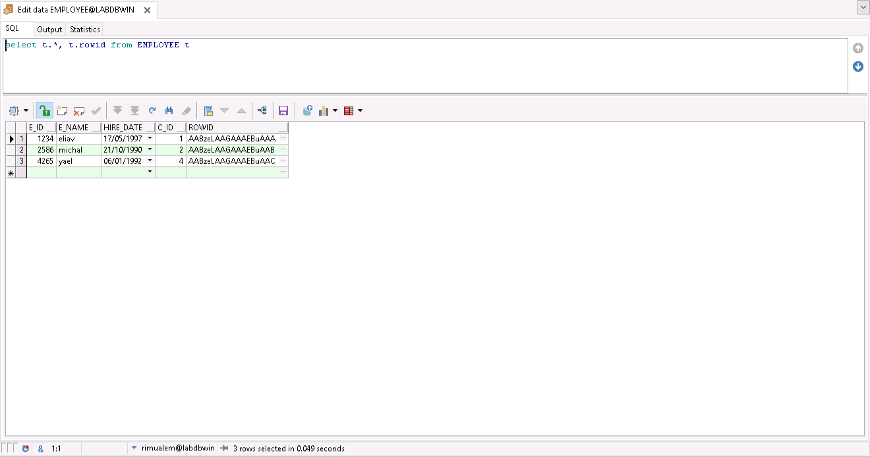

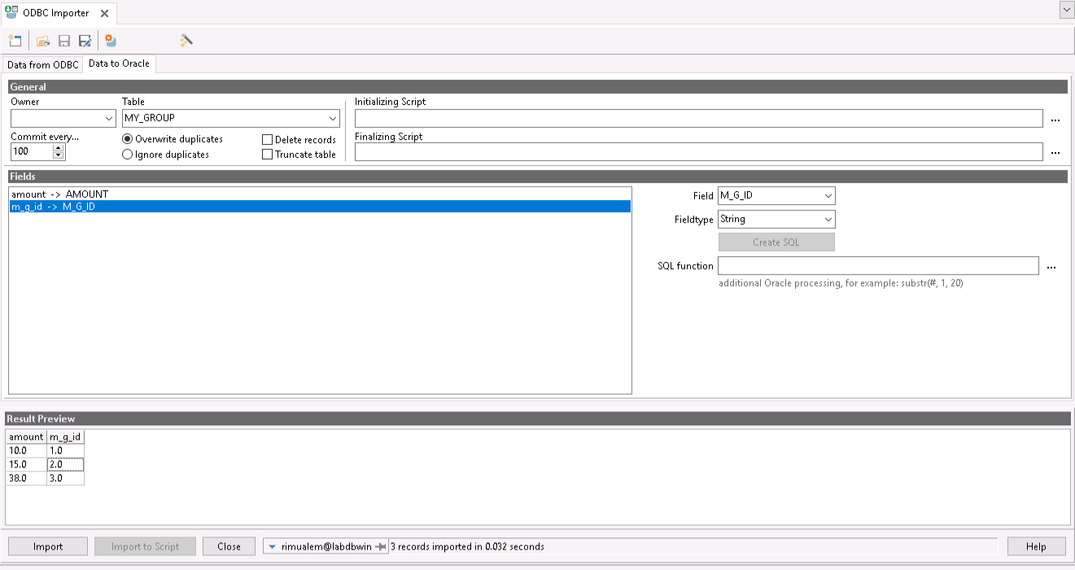

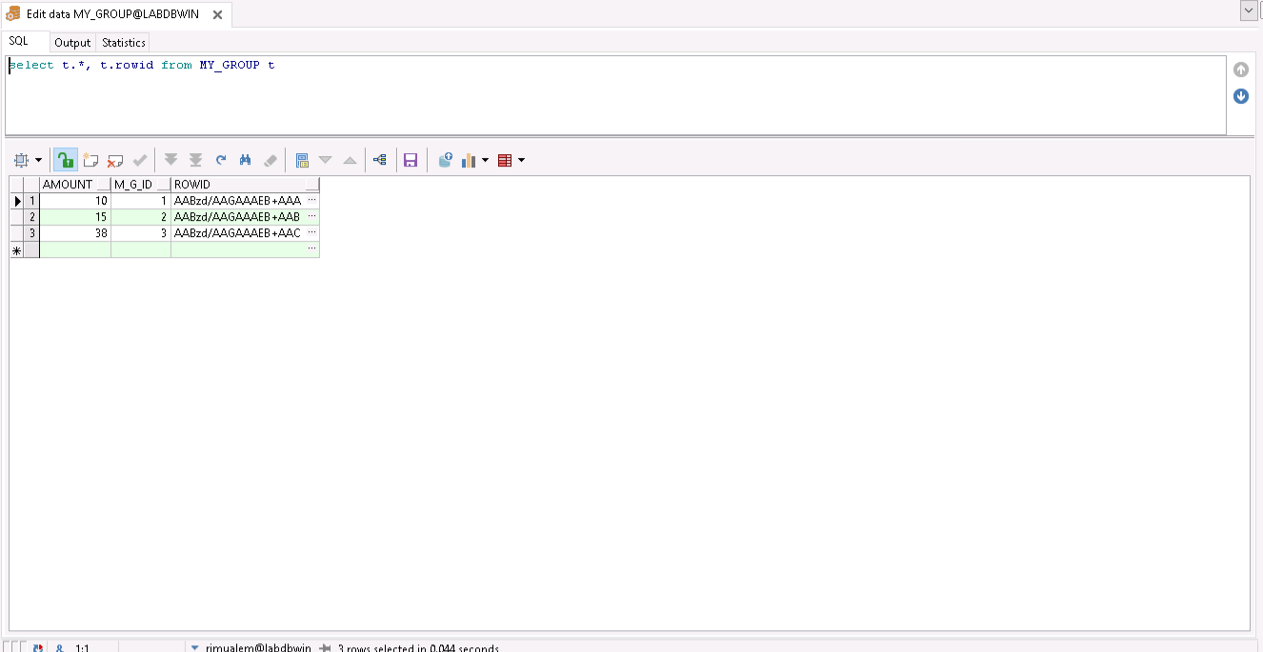

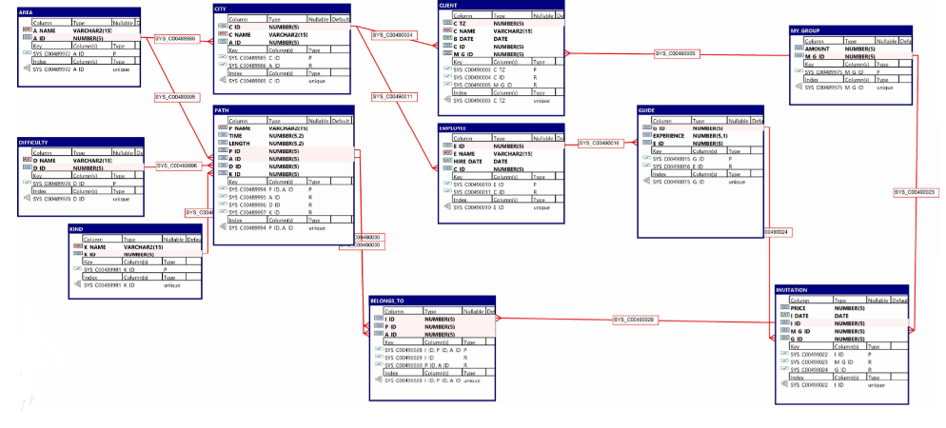 תרשים diagram windows

פקודת datagenerator

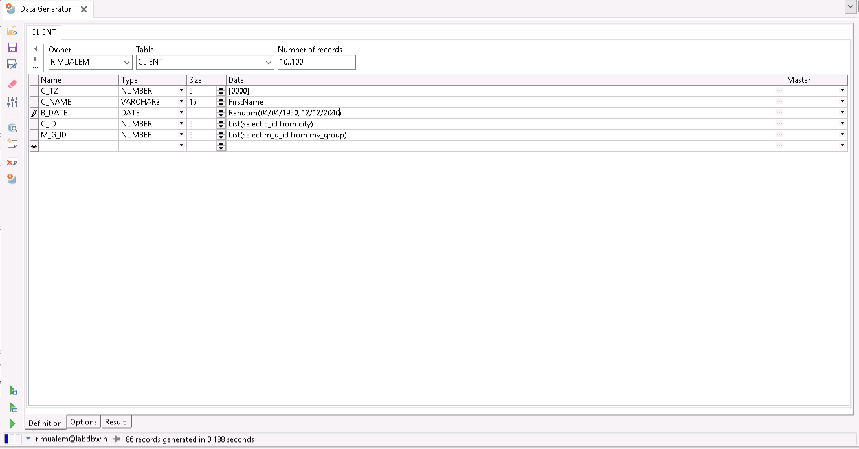

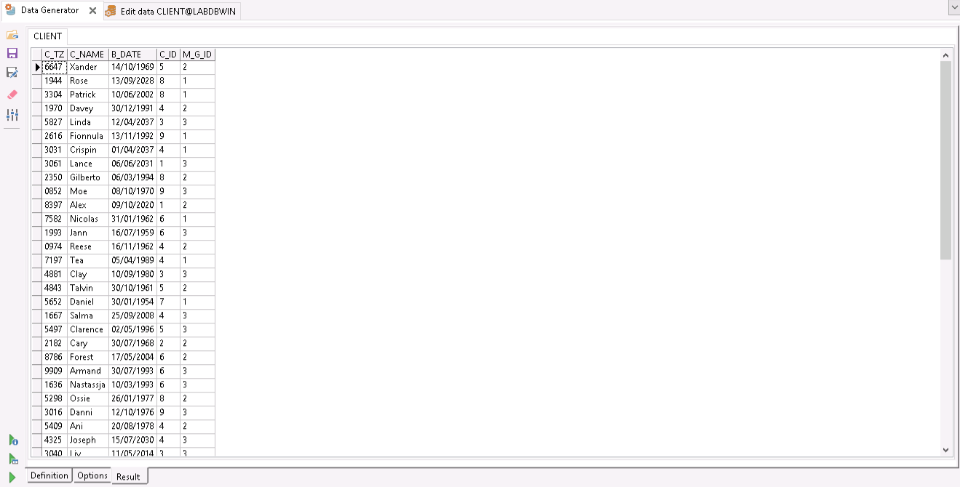

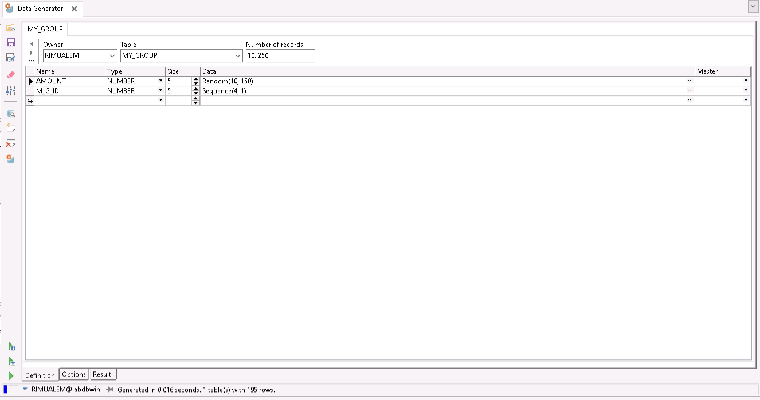

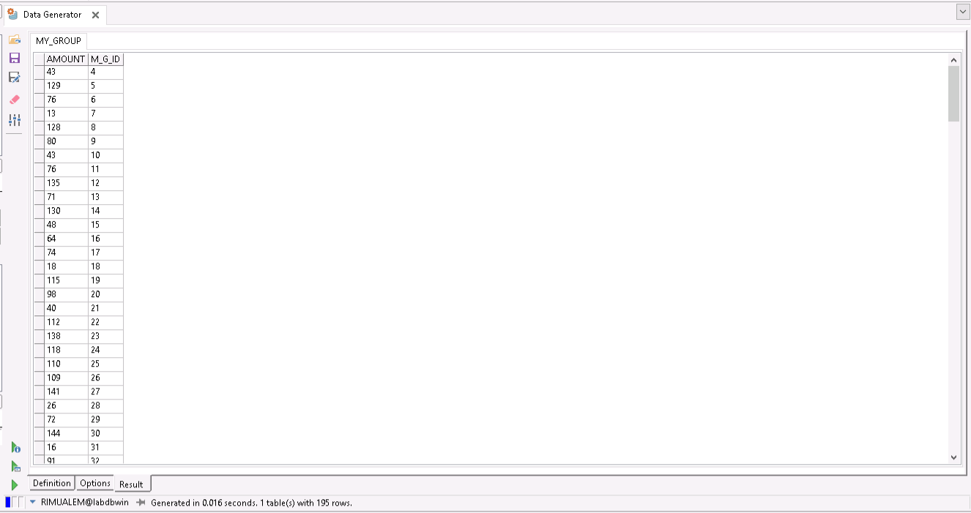

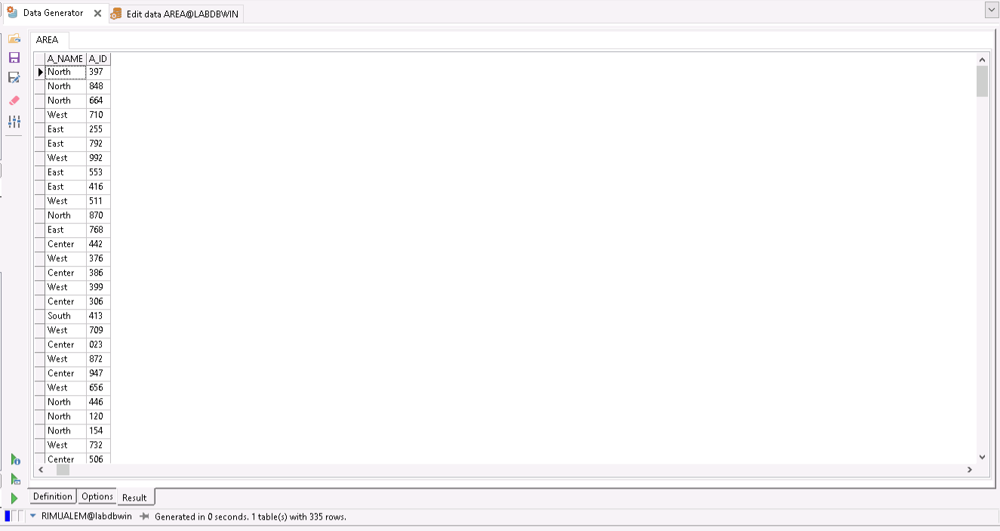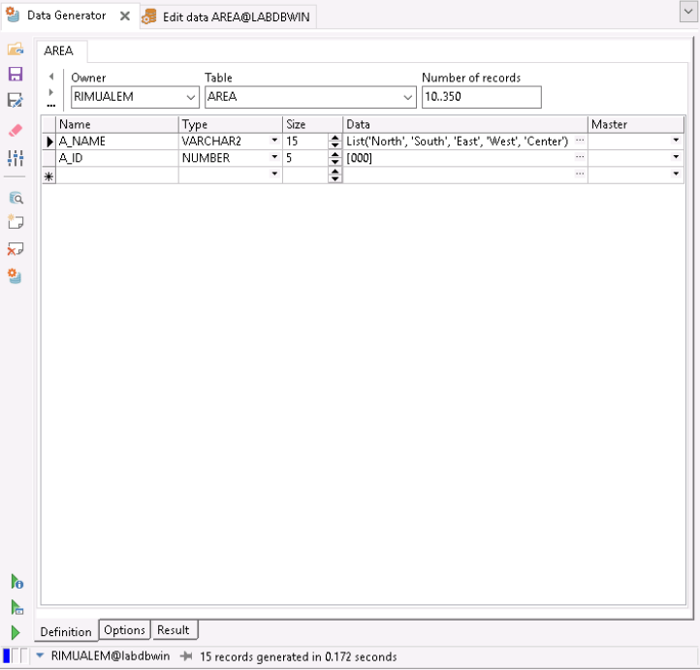

שלב מס' 2

אלגוריתם שיחזור של ERD

1. נהפוך כל טבלה לישות או לקשר.
2. טבלה שאין בה מפתח זר נהפוך לישות, כך שמפתחות הטבלה יהיו מפתחות הישות. (ישויות: City, Area, Client, Spa, Attractions, Ship, Path).

וכן טבלה שיש בה מפתח ראשי ומפתח זר נהפוך לישות כך שמפתחות הטבלה הם מפתחות הישות. (ישויות: Cruise, Employee, Room).

1. תהי A טבלה בה המפתח מורכב רק ממפתחות זרים {bi….bk} אזי ניצור קשר של רבים לרבים בין הישויות שהמפתחות שלהם הם {bi….bk}. (קשרים של רבים לרבים: visit, go_to, participate, include, working_at).
2. תהי טבלה A ובה יש תכונה שהיא מפתח זר מטבלה B. ניצור קשר של רבים ליחיד מA לB בהתאמה. (קשרים של יחדי לרבים: ,IS_AT Relationship, inside, in, live).

תרשים ERD של קרויז

תרשים ERD משותף

תרשים diagram windows משותף

תיעוד החיבור

* שינוי שמות הטבלאות הגרעיניות, ייבוא טבלאות של הארגון קרויז, חיבור טבלאות משותפות- בטבלת client עדכון לכל הלקוחות שלא היה להם מס' מזהה של עיר ומס' מזהה של קבוצה, מחיקת הטבלאות שאת הנתונים שלהם הוספנו לפרויקט המשותף.
* בין טבלת city לclient יש 2 קשרים: קשר יחיד לרבים המציין את מקום מגוריו של הלקוח וקשר רבים לרבים המציין את הערים בהם הלקוח מטייל.
* בסיום החיבור של 2 האגפים מחיקת הטבלאות שלקחנו מהם את הנתונים לטבלאות זהות גרמה למחיקת המפתח זר שנמצא בטבלאות של קשר רבים לרבים לכן שנינו את שמות הטבלאות של הקשרים, בנינו טבלאות המייצגות קשר רבים לרבים והכנסנו את הנתונים מהטבלאות הקודמות לחדשות וכמובן מחקנו את הטבלאות הקודמות.